Приложение

Описание местоположения границ публичного сервитута
на части земельных участков с кадастровыми номерами 71:14:020901:46, 71:14:020901:519, 71:14:021001:2679, 71:14:020901:2400, а также на территории земель, государственная собственность на которые не разграничена

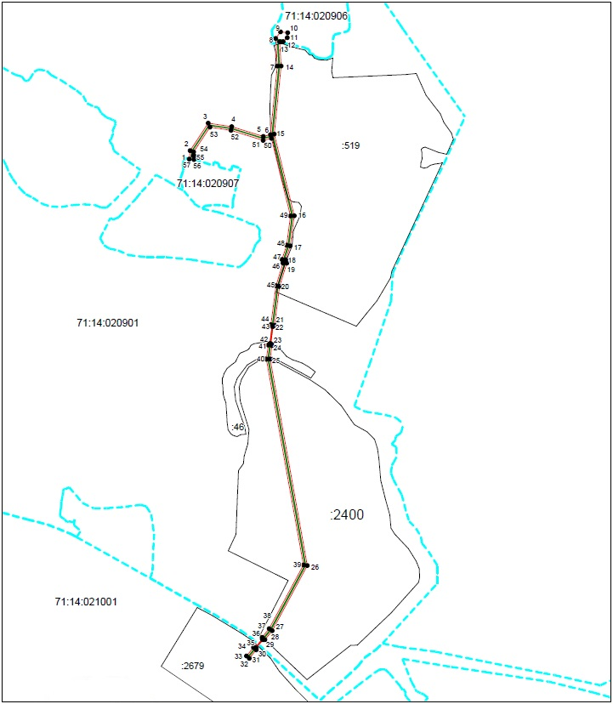
Масштаб 1:1500

Ведомость координат поворотных точек

площадь 51910 кв.м, @ 118433
Обозначение характерных точек границ | Координаты. м
Обозначение характерных точек границ | X | Y
1 | 743690.56 | 275042.02
2 | 743727.40 | 275045.28
3 | 743846.90 | 275124.04
4 | 743831.66 | 275226.64
5 | 743788.81 | 275363.49
6 | 743796.49 | 275394.85
7 | 744095.18 | 275424.77
8 | 744215.28 | 275417.59
9 | 744243.51 | 275438.53
10 | 744239.96 | 275469.70
11 | 744218.07 | 275467.43
12 | 744201.08 | 275450.22
13 | 744200.36 | 275434.51
14 | 744094.86 | 275440.82
15 | 743799.07 | 275411.19
16 | 743444.41 | 275497.99
17 | 743313.33 | 275480.61
18 | 743254.05 | 275461.56
19 | 743238.72 | 275466.01
20 | 743136.81 | 275434.34
21 | 742968.77 | 275412.43
22 | 742962.88 | 275405.61
23 | 742888.62 | 275395.92
24 | 742880.38 | 275400.90
25 | 742821.41 | 275393.21
26 | 741924.31 | 275554.84
27 | 741641.03 | 275402.58
28 | 741602.61 | 275370.56
29 | 741601.95 | 275362.21
30 | 741566.09 | 275332.34
31 | 741557.95 | 275333.37
32 | 741521.43 | 275302.94
33 | 741531.45 | 275290.47
34 | 741568.19 | 275321.07
35 | 741568.98 | 275329.53
36 | 741604.48 | 275359.11
37 | 741612.85 | 275358.27
38 | 741650.03 | 275389.25
39 | 741926.96 | 275538.10
40 | 742821.02 | 275377.02
41 | 742882.45 | 275385.03
42 | 742889.36 | 275391.99
43 | 742963.50 | 275401.66
44 | 742971.12 | 275396.37
45 | 743140.25 | 275418.65
46 | 743238.88 | 275449.30
47 | 743254.28 | 275444.83
48 | 743316.86 | 275464.94
49 | 743443.53 | 275481.73
50 | 743781.06 | 275399.12
51 | 743772.21 | 275362.96
52 | 743816.02 | 275223.05
53 | 743829.57 | 275131.78
54 | 743721.97 | 275060.86
55 | 743705.09 | 275059.37
56 | 743704.72 | 275063.46
57 | 743688.79 | 275062.04
1 | 743690.56 | 275042.02

